
หน่วยการเรียนรู้ที่ 5

บุคคลสำคัญของไทย

แผนการจัดการเรียนรู้ที่ 40 กิจกรรมเสริมทักษะความรู้ท้ายหน่วยการเรียนรู้

ชั้นประถมศึกษาปีที่ 3 เวลา 1 ชั่วโมง

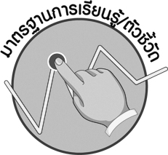

มาตรฐานการเรียนรู้/ตัวชี้วัด

มาตรฐานการเรียนรู้
ส 4.3 เข้าใจความเป็นมาของชาติไทย วัฒนธรรม ภูมิปัญญาไทย มีความรัก
ความภูมิใจ และธำรงความเป็นไทย
ตัวชี้วัด
ส 4.3 ป.3/2 อธิบายพระราชประวัติและพระราชกรณียกิจของพระมหากษัตริย์
ในรัชกาลปัจจุบัน โดยสังเขป
ส 4.3 ป.3/3 เล่าวีรกรรมของบรรพบุรุษไทยที่มีส่วนปกป้องประเทศชาติ


จุดประสงค์การเรียนรู้สู่ตัวชี้วัด

1. อธิบายสรุปความรู้บุคคลสำคัญของไทยลงในแบบกิจกรรม (K)
2. จำแนกสรุปความรู้บุคคลสำคัญของไทยลงในแบบกิจกรรม (P)
3. มีความสนใจและตั้งใจศึกษาแบบอย่างประวัติบุคคลสำคัญของไทยเพื่อนำไปใช้ในการดำเนินชีวิตประจำวัน (A)



สาระสำคัญ

สมเด็จพระนเรศวรมหาราช ท้าวเทพกระษัตรี ท้าวศรีสุนทร ชาวบ้านบางระจัน และ
พระยาพิชัยดาบหัก เป็นบุคคลสำคัญทางประวัติศาสตร์ที่เป็นแบบอย่างที่ดีงามของประชาชน
ชาวไทย


สาระการเรียนรู้

บุคคลสำคัญของไทยทางประวัติศาสตร์

คุณลักษณะอันพึงประสงค์
รักชาติ ศาสน์ กษัตริย์
ตัวชี้วัดที่ 1.4 เคารพเทิดทูนสถาบันพระมหากษัตริย์

สมรรถนะสำคัญของผู้เรียน
ความสามารถในการใช้ทักษะชีวิต



ชิ้นงานหรือภาระงาน (หลักฐาน ร่องรอยแสดงความรู้)
•
แบบกิจกรรมเสริมทักษะความรู้ท้ายหน่วยการเรียนรู้

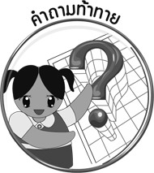
คำถามท้าทาย
•
นักเรียนจะปฏิบัติตนอย่างไรเมื่อพบบุคคลที่ประพฤติตนเป็นภัยต่อชาติบ้านเมือง


การจัดกิจกรรมการเรียนรู้

1. ครูกำหนดกิจกรรมเพื่อเสริมทักษะความรู้ให้นักเรียนได้ปฏิบัติทดสอบความรู้เพื่อทบทวนความรู้ ดังนี้
 ให้นักเรียนตอบคำถามโดยเขียน  ลงใน  หน้าคำตอบที่ถูกต้องและตอบคำถาม ตามกิจกรรมที่กำหนดให้ ดังนี้
1
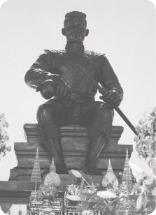
1) สมเด็จพระนเรศวรมหาราชประกอบพระราชกรณียกิจที่สำคัญให้กับชาติไทยอย่างไร
 ประกาศอิสรภาพจากพม่า
 ทำสงครามกับจีนเพื่อขยายอาณาเขต
2) สมเด็จพระนเรศวรมหาราชเป็นแบบอย่างที่ดีในเรื่องใด
 ความเข้มแข็ง  ความขยันหมั่นเพียร
3) นักเรียนจะนำแบบอย่างที่ดีในข้อ 2) ไปปฏิบัติอย่างไร ________________________________
________________________________

1) ท้าวเทพกระษัตรี ท้าวศรีสุนทรสร้างวีรกรรมที่สำคัญให้กับชาติไทยอย่างไร
 ต่อสู้กับชาติตะวันตกที่ทำสงครามกับไทย
 ต่อสู้กับพม่าเพื่อปกป้องเมืองถลาง
2) ท้าวเทพกระษัตรี ท้าวศรีสุนทรเป็นแบบอย่างที่ดีในเรื่องใด
 ความกตัญญูกตเวที  ความกล้าหาญ
3) นักเรียนจะนำแบบอย่างที่ดีในข้อ 2) ไปปฏิบัติอย่างไร
________________________________
________________________________
2
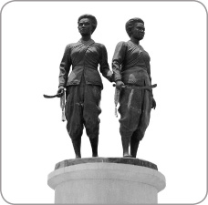

3
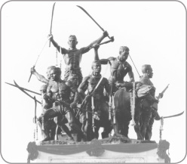
1) ชาวบ้านบางระจันทำประโยชน์ให้กับชาติไทยอย่างไร
 ต่อสู้กับกองทัพของพม่าเพื่อปกป้อง
กรุงศรีอยุธยา
 ต่อสู้กับกองทัพพม่าในสงคราม
ยุทธหัตถี
2) ข้อคิดที่ได้จากการศึกษาคุณงามความดีของชาวบ้านบางระจันคืออะไร
ความเสียสละ  ความเมตตากรุณา
3) นักเรียนจะนำแบบอย่างที่ดีในข้อ 2) ไปปฏิบัติอย่างไร
_______________________________________________

4
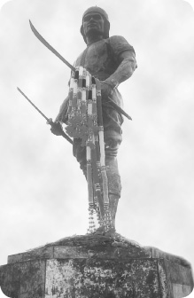
1) พระยาพิชัยทำประโยชน์ให้กับชาติไทยอย่างไร
 ต่อสู้กับพม่าจนดาบพม่าหัก
 ต่อสู้กับพม่าจนดาบหัก

2) ข้อคิดที่ได้จากการศึกษาคุณงามความดีของพระยาพิชัยคืออะไร
 ความขยันหมั่นเพียร  ความกตัญญูกตเวที
3) นักเรียนจะนำแบบอย่างที่ดีในข้อ 2) ไปปฏิบัติอย่างไร
______________________________________________________________

2. ครูตรวจสอบแบบกิจกรรมของนักเรียนและเฉลยสรุปอธิบายความรู้เพิ่มเติม
3. ให้นักเรียนทำแบบทดสอบหลังเรียน (Post-Test) เพื่อประเมินผลการเรียนใน
หน่วยการเรียนรู้ที่ 5

4. ให้นักเรียนร่วมกันสรุปความรู้ ดังนี้
• สมเด็จพระนเรศวรมหาราช ท้าวเทพกระษัตรี ท้าวศรีสุนทร ชาวบ้านบางระจัน
และพระยาพิชัยดาบหัก เป็นบุคคลสำคัญทางประวัติศาสตร์ที่เป็นแบบอย่างที่ดีงามของประชาชนชาวไทย
5. ให้นักเรียนร่วมกันแสดงความคิดเห็นโดยครูใช้คำถามท้าทาย ดังนี้
 นักเรียนจะปฏิบัติตนอย่างไรเมื่อพบบุคคลที่ประพฤติตนเป็นภัยต่อชาติบ้านเมือง


การจัดบรรยากาศเชิงบวก

การนำกิจกรรมมาทดสอบเพื่อประเมินผลการเรียนรู้ของนักเรียนท้ายหน่วยการเรียนรู้โดยการนำภาพบุคคลสำคัญทางประวัติศาสตร์มาเป็นกิจกรรมทดสอบความรู้


สื่อการเรียนรู้
•
แบบกิจกรรมเสริมทักษะความรู้บุคคลสำคัญของไทย

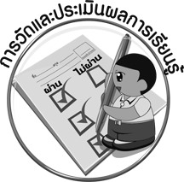
การวัดและประเมินผลการเรียนรู้

1. วิธีการวัดและประเมินผล
•
สังเกตพฤติกรรมของนักเรียนในการเข้าร่วมกิจกรรม
2. เครื่องมือ
•
แบบสังเกตพฤติกรรมการเข้าร่วมกิจกรรม
3. เกณฑ์การประเมิน
•
การประเมินพฤติกรรมการเข้าร่วมกิจกรรม
ผ่านตั้งแต่ 2 รายการ ถือว่า ผ่าน
ผ่าน 1 รายการ ถือว่า ไม่ผ่าน



ข้อเสนอแนะของผู้บริหารสถานศึกษา

______________________________________________________________________________
______________________________________________________________________________
______________________________________________________________________________
______________________________________________________________________________
______________________________________________________________________________
______________________________________________________________________________
______________________________________________________________________________
______________________________________________________________________________
______________________________________________________________________________
______________________________________________________________________________
______________________________________________________________________________
______________________________________________________________________________
______________________________________________________________________________
______________________________________________________________________________
______________________________________________________________________________
______________________________________________________________________________
______________________________________________________________________________
______________________________________________________________________________
______________________________________________________________________________
______________________________________________________________________________
______________________________________________________________________________
______________________________________________________________________________
______________________________________________________________________________
______________________________________________________________________________

ลงชื่อ_________________________ (ผู้บริหารสถานศึกษา)
(_________________________)
________/________/________


บันทึกหลังการสอน

ผลการจัดการเรียนการสอน

______________________________________________________________________________
______________________________________________________________________________
______________________________________________________________________________
______________________________________________________________________________
______________________________________________________________________________
______________________________________________________________________________

ปัญหา/อุปสรรค

______________________________________________________________________________
______________________________________________________________________________
______________________________________________________________________________
______________________________________________________________________________
______________________________________________________________________________
______________________________________________________________________________

แนวทางแก้ไข

______________________________________________________________________________
______________________________________________________________________________
______________________________________________________________________________
______________________________________________________________________________
______________________________________________________________________________
______________________________________________________________________________

ลงชื่อ_____________________________ (ผู้บันทึก)
(____________________________)
_________/__________/________

